海南省2019年初中学业水平考试
物理试题
（考试时间：60分钟 满分：100分）
一、选择题（本大题10小题，每题只有一个正确的选项，每小题3分，共30分）
1．公共场所“轻声说话”是一种文明行为，“轻声”指声音的
A．音色 B．音调 C．响度 D．频率
2．下列现象中属于光的反射现象的是
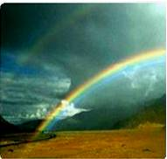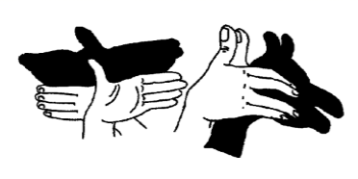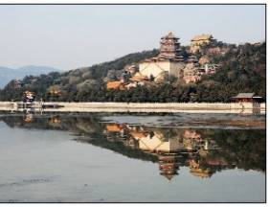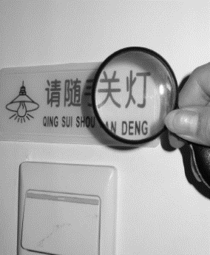
A．雨后彩虹 B．水中倒影 C．手影游戏 D．放大观察
3．椰子是大自然对海南美好馈赠，一个成熟饱满的椰子质量最接近
A．2g B．20g C．200g D．2000g
4．电风扇的核心装置是电动机，下列哪个实验揭示了电动机的工作原理
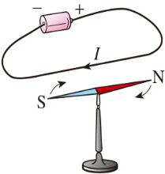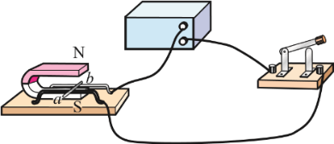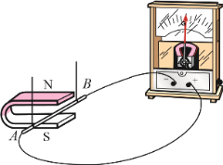
B
C
D
A
P
S
5．用3D打印技术可以打印钛合金眼镜架，在高能激光的作用下，钛合金粉末吸收热量变成液态，再定型成为镜架，在此过程中发生的物态变化是
A．熔化和凝固 B．升华和凝华 C．汽化和液化 D．液化和凝固
6．如图所示，是某些学生实验时的情形，其中操作正确的是
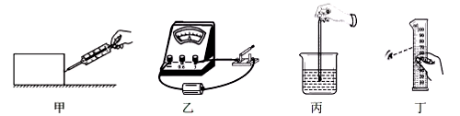
A．如图甲拉动物体测滑动摩擦力 B．如图乙闭合开关测电路电流
C．如图丙使用温度计测液体温度 D．如图丁举着量筒读液体体积
7．我国年仅22岁的优秀青年科学家曹原研究发现：当两层石墨烯以一个“魔角”叠加在一起时，再加入一定数量的电子，石墨烯的电阻突然变为0，此现象中石墨烯是
A．绝缘体 B．导体 C．半导体 D．超导体
8．图甲是海南网上扶贫超市给百香果配的多功能小勺子，把A点压在百香果上固定，B处的“剃刀”刺进果壳，用力使勺子绕A点转动一周，“剃刀”就把果壳切开（如图乙）。关于勺子的构造和使用说法正确的是
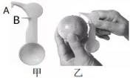
A．勺子转动切果时可作省力杠杆用 B．勺柄表面有花纹是为了减小摩擦
C．“剃刀”很尖利是为了增大压力 D．勺子绕着果转动时运动状态不变
9．如图所示是某电子秤内部简化电路。R_{x}是压敏电阻，阻值随压力增大而减小，电源电压保持不变。闭合开关，当R_{x}上压力增大时，
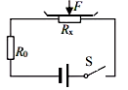
A．通过R_{x}的电流 B．通过R₀的电流 C．R_{x}两端的电压 D．R₀两端的电压
10．用大小相同的力F，作用在质量不同的物体上，使它们分别在同一水平面上沿力的方向移动相同的距离s（如图所示），F所做的功分别为W₁和W₂，则
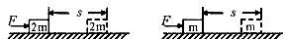
A．W₁=W₂ B．W₁= W₂ C．W₁= 2W₂ D．W₁=4 W₂
二、填空题（本题共7小题，每小题4分，共28分）
11．用钢笔吸墨水是利用 把墨水吸进橡皮管；用手拍打衣服使灰尘与衣服分离，是 利用灰尘具有 。
12．海南有丰富的太阳能资源，太阳能热水器使用广泛。太阳能是 （选填“可再生”或“不可再生”能源。太阳能热水器在加热水时，把太阳能转化为 。
13．腌海南粉是海南的特色名吃。在米粉中加入调味汁拌匀，调味汁充分进入米粉中俗称“入味”，米粉腌得越入味越好吃。从物理的角度看，入味是 的结果。热米粉比冷米粉更容易入味，是因为温度越高 。
14．2019年6月5日，我国首次用固体燃料运载火箭把“文昌物联一号”卫星成功送上太空。火箭发射时要选用热值 的固体燃料（选填“大”或“小”），燃料的质量减少，热值 （选填“变小”或“不变”）
15．渔民出海捕捞，常常满舱而归。在平静的海面上，一艘空船受到的浮力是F₁，装满鱼后受到的浮力是F₂，则F₁ F₂（选填“＞”、“＜”或“＝”）。渔船编队在某个海域捕捞时，渔民用特定频率的电台通信是利用 传递信息。
16．小明想把被台风刮倒的树拉正。他把绳子的一端系在乙树上，然后绕过甲树用力拉绳子，这样做有 段绳子拉甲树。如果不计绳重和摩擦，甲树受300N拉力，则小明对绳子的拉力至少为 N。
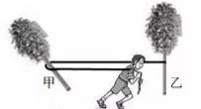
17．用电子秤、一个玻璃杯和水，可以粗略测量椰子油的密度。先后测出空杯，装满水、装满油的杯子的质量，数据如下表。杯子两次“装满”，是为了使被测量的油和水 相同。根据测量数据计算，椰子油的密度是 kg/m³。（ρ_{水}=1.0×10³kg/m³）
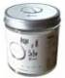
空杯的质量/g | 水和杯的质量/g | 油和杯的质量/g
100 | 300 | 268
三、作图与实验题（第18题4分，第19题6分，第20题10分，共20分）
18．按照要求规范作图（作图时请用刻度尺，并把图线画清晰）。
（1）在图甲中画 出茶壶受重力的示意图。
（2）在图乙中画出入射光线AO对应的折射光线大概位置。

空气
玻璃
A
O
甲 乙
19．小明在探究“磁体间相互作用规律”时发现：磁体间的距离不同，作用力大小也不同。他想：磁体间作用力的大小与磁极间的距离有什么关系呢？
（1）你的猜想是 。
（2）小明用如图所示的实验进行探究。由于磁体间作用力的大小不便测量，他通过观察细线与竖直方向的夹角θ的变化，来判断磁体间力的变化，用到的科学方法是 法。
（3）小明分析三次实验现象，得出结论：磁极间距离越近，相互作用力越大，小月认为：这个结论还需进一步实验论证，联想到磁体间的相互作用规律，还须研究甲、乙两块磁铁相互 时，磁体间作用与距离的关系。
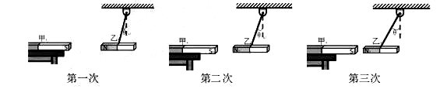
20． 在测量小灯泡电功率的实验中，已知灯泡额定电压U_{额}=2.5V，电源电压保持不变。
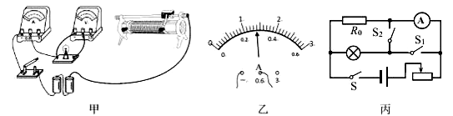
（1）用笔画线代替导线把甲图电路连接完整。
（2）调节滑动变阻器，使电压表示数为2.5V，此时电流表示数（如图乙）为 A，则小灯泡的额定功率是 W。
（3）如果没有电压表，用如图丙所示电路也可测小灯泡的额定功率。其中，定值电阻的阻值为R₀。先断开开关S₂、闭合开关S、S₁，调节滑动变阻器，使电流表的示数为；再保持变阻器滑片的位置不变，只断开开关 、闭合其它开关，读出电流表示数为I，灯泡额定功率的表达式为P_{额}= （用R₀、U_{额}、I的代数式表示）。
四、综合应用题（第21题10分，第22题12分，共22分。解答时要写出必要的文字说明、公式和具体的计算步骤）
21．如图所示是正在航拍的无人机。起飞前，放在地面上要确保四脚着地：启动后，利用遥控器可控制它运动和工作。无人机的参数如下表，求：（g取10/kg）
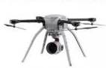
机身质量/kg | 2.4 | 四脚着地总面积/cm² | 10
电池充满后储存电能/J | 36000 | 最大水平速度/(m·s⁻¹) | 5
机身尺寸/mm | 400×300×200 | 最大上升速度/(m·s⁻¹) | 1

（1）无人机从地面飞到离地20m高处，至少要多长时间？
（2）无人机从20m高处降落到地面，重力做功是多少？
（3）无人机停放在水平地面上时对地面的压强是多少？
（4）无人机的突出问题是飞行时间短，请提出一个解决问题的合理建议。

22．小明根据如图甲所示的电路组装成调光灯，并进行测试。电源电压保持不变，小灯泡的额定电压是6V，小灯泡的I—U图像如图乙所示。
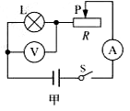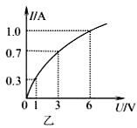
求：
（1）小灯泡正常发光时的电阻。
（2）小灯泡正常发光10min消耗的电能。
（3）经测算，小灯泡正常发光时的功率占电路总功率50%，如果把灯光调暗，使小灯泡两端电压为3V，小灯泡的实际功率占电路总功率的百分比是多少？
（4）小明认为这个调光灯使用时，小灯泡的功率占电路总功率的百分比太低，请写出一种出现这种情况的原因。

参考答案
一、选择题（本大题10小题，每题只有一个正确的选项，每小题3分，共30分）
题号 | 1 | 2 | 3 | 4 | 5 | 6 | 7 | 8 | 9 | 10
答案 | C | B | D | B | A | C | D | A | C | B
二、填空题（本题共7小题，每小题4分，共28分）
11．大气压 惯性
12．可再生 内能
13．扩散（或分子热运动） 扩散越快（分子热运动越剧烈）
14．大 不变
15． ＜ 电磁波
16．2 150
17．体积 0.84×10³
三、作图与实验题（第18题4分，第19题6分，第20题10分，共20分）
18．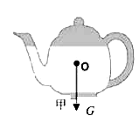
空气
玻璃
A
O
19．（1）磁极间的距离越近，磁体间的作用力越大（围绕磁体间作用力和磁极间距离关系的猜想都可得分） （2）转换 （3）排斥
20．（1）如图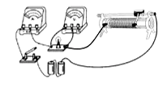（2）0.28 0.7 （3）S₁ (I－) U_{额}
四、综合应用题（第21题10分，第22题12分，共22分。解答时要写出必要的文字说明、公式和具体的计算步骤）
21．解：（1）由表知：无人机最大上升速度v=1m/s，最短上升路程s=20m
至少需要时间t===20s
（2）无人机受到的重力大小G=mg=2.4kg×10N/kg=24N
无人机从20m高处降落到地面重力做的功 W=Gh=24N×20m=480J
（3）无人机停放水平面时，对地面的压力大小F=G=24N
此时无人机对地面的压强p===2.4×10⁴Pa
（4）减轻无人机的质量或者增加电池储存的电能（合理即可得分）
22．解：（1）由图乙可知，小灯泡正常发光时的电流I_{额}=1A，额定电压U_{额}=6V
小灯泡正常发光时的电阻R===6Ω
（2）小灯泡正常发光消耗的电能 W=UIt=6V×1A×10×60s=3600J
（3）小灯泡正常发光时的功率占电路总功率50%，即=50%
由P_{额}=U_{额}I_{额}=6V×1A=6W
解得此时电路总功率P=12W
电源电压U===12V
当小灯泡两端的电压为3V时，流过小灯泡的电流为0.7A
此时小灯泡的实际功率P_{实}=U₁I₁=3V×0.7A=2.1W
电路总功率P′=UI₁=12V×0.7A=8.4W
小灯泡的实际功率P_{实}占电路总功率的百分比为==25%
（4）灯泡发光时的电压比电源电压小太多或者滑动变阻器消耗的电能太多（合理即可得分）

